**UNIVERSITATEA „VALAHIA” DIN TÂRGOVIŞTE**

**SCOATEREA DIN EVIDENȚĂ A PUBLICAȚIILOR DIN BIBLIOTECĂ**

**COD: DGA-PO-70**

**Procedura Operaţională**

|  |  |  |  |
| --- | --- | --- | --- |
| **Elaborat** | **Verificat** | **Avizat** | **Aprobat** |
| **Comisia de monitorizare** | **Consiliul de administrație** |
| Dr. Ramona STANCIU | Ec. dr. Aurora DIACONEASA | Prof. univ. dr. ing. Henri-George COANDĂ | Conf. univ. dr. ing. Ioan Corneliu SĂLIȘTEANU |
| Șef Serviciu Bibliotecă | Director DEGR | Prorector Învățământ și Asigurarea Calității / Președinte Comisia de Monitorizare | Rector |
| 19.03.2025 |  |  |  |
|  |  |  |  |

|  |  |  |  |
| --- | --- | --- | --- |
| **EDIŢIA:** **1** |  | | **REVIZIA**: **0** 1 2 3 |
| **Document aprobat prin HCA nr. ...... / ............** | | | |
| **Data intrării în vigoare:** | |  | |

|  |  |
| --- | --- |
| **CUPRINS** | |
| Pagina de gardă................................................................................................................................... | 1 |
| Cuprins………………………………………………………………………………........................ | 2 |
| 1. Scop................................................................................................................................................. | 3 |
| 1. Domeniu de aplicare........................................................................................................................ | 3 |
| 1. Documente de referință ..................................................................................................................... | 3 |
| * 1. Legislație primară ……………………………………………………………………………. | 3 |
| * 1. Legislație secundară ………………………………………………………………………….. | 3 |
| * 1. Reglementări interne …………………………………………………………………………. | 4 |
| 1. Definiții și abrevieri ........................................................................................................................ | 4 |
| * 1. Definiții .................................................................................................................................... | 4 |
| * 1. Abrevieri .................................................................................................................................. | 4 |
| 1. Descrierea procedurii ..................................................................................................................... | 5 |
| * 1. Obiectivele procesului ............................................................................................................. | 5 |
| * 1. Resursele................................................................................................................................. | 5 |
| * 1. Clienții procesului................................................................................................................... | 5 |
| * 1. Date de intrare........................................................................................................................... | 5 |
| * 1. Date de ieșire........................................................................................................................... | 5 |
| * 1. Descrierea procesului.............................................................................................................. | 5 |
| 5.7. Verificări, monitorizări........................................................................................................... | 6 |
| 5.8. Indicatori care trebuie monitorizați pentru a realiza feed-back-ul procesului......................... | 6 |
| 5.9. Indicatori de performanță......................................................................................................... | 6 |
| 5.10. Aspecte de mediu................................................................................................................... | 6 |
| 5.11. Indicatori de securitate și siguranță operațională/profesională.............................................. | 6 |
| 1. Responsabilități ................................................................................................................................. | 6 |
| 6.1. Consiliul de Administrație al Universității............................................................................... | 6 |
| 6.2. Șeful SB.................................................................................................................................... | 6 |
| 6.3. Bibliotecarul gestionar............................................................................................................. | 7 |
| 6.4. Comisia de scoatere din evidență a publicațiilor...................................................................... | 7 |
| 1. Informații documentate................................................................................................................... | 7 |
| 1. Anexe ............................................................................................................................................. | 7 |
| Formular evidență modificări ………………………………………………..................................... | 8 |
| Formular de difuzare ........................................................................................................................... | 9 |
| Formular analiză procedură ……………………………………………………................................ | 10 |

**1. SCOP**

Prezenta procedură detaliază etapele și pașii necesari pentru desfășurarea activităților implicate în procesul de eliminare a publicațiilor din colecțiile bibliotecii.

**2. DOMENIU DE APLICARE**

Domeniul de aplicare al acestei proceduri se referă la toate activitățile și operațiunile desfășurate în cadrul bibliotecii pentru identificarea, evaluarea și eliminarea publicațiilor din colecțiile sale, în conformitate cu politicile și reglementările interne.

**3. DOCUMENTE DE REFERINŢĂ**

* 1. **LEGISLAȚIE PRIMARĂ:**
* Legea bibliotecilor nr. 334/2002, republicată, cu modificările și completările ulterioare;
* Legea nr. 111/1995 – Legea privind constituirea, organizarea și funcționarea Depozitului legal de tipărituri și alte documente grafice și audiovizuale, republicată în Monitorul Oficial nr. 755 din 7 noiembrie 2007;
* Legea nr. 53/2003 – Codul muncii, republicată în Monitorul Oficial nr. 345 din 18 mai 2011, cu modificările și completările ulterioare;
* Legea învățământului superior nr. 199/2023, cu modificările și completările ulterioare.
  1. **LEGISLATIE SECUNDARĂ:**
* O.G. nr. 26/ 2006 pentru modificarea și completarea Legii bibliotecilor;
* O.M.C. nr. 2062/2000 pentru aprobarea *Normelor metodologice pentru evidența, gestionarea și inventarierea documentelor specifice bibliotecilor publice*;
* Anexa nr. 1 la O.M.E.C. nr. 4626/2005 al Ministrului Educației și Cercetării privind aprobarea Metodologie de recuperare a documentelor pierdute, distruse ori deteriorate şi de taxare a serviciilor și a nerespectării termenelor de restituire a publicațiilor împrumutate din bibliotecile cuprinse în rețeaua învățământului, precum și a Precizărilor privind calculul valoric al acestor documente, publicat în Monitorul Oficial nr. 701 din 3 august 2005;
* Anexa nr. 2 la O.M.E.C. nr. 4626/2005 – Precizări privind calculul valoric al documentelor pierdute, distruse ori deteriorate, găsite lipsă la inventar, pe baza datelor transmise de Institutul Național de Statistică;
* Ordinul O.M.E.C.T. nr. 3039/2004 privind aprobarea Normelor de încadrare cu personal de specialitate a bibliotecilor universitare (Anexa II);
* Ordinul Ministerului Culturii și Cultelor și Ministerul Educației și Cercetării nr. 2338/5.286/2004 privind aprobarea Regulamentului pentru împrumut interbibliotecar;
* H.G. nr.1.546/2003 pentru aprobarea Normelor de conservare și restaurare a bunurilor culturale mobile clasate;
* Ordin nr. 2.062 din 9 iunie 2000 al ministrului culturii pentru aprobarea Normelor metodologice privind evidența, gestionarea și inventarierea documentelor specifice bibliotecilor publice;
* Ordinul Secretarului General al Guvernului nr. 600/2018 privind aprobarea Codului controlului intern managerial al entităților publice;
* Nomenclatorul arhivistic nr. 3923/22.02.2007;
* Codul deontologic al bibliotecarului din România.
  1. **REGLEMENTĂRI INTERNE:**
* Carta universitară, ediția 2023;
* Regulamentul de organizare și funcționare a Universității „Valahia” din Târgoviște;
* PS 00 - Procedura de sistem privind elaborarea procedurilor și instrucțiunilor de lucru;
* Fișe de post;
* Organigrama.

1. **DEFINIŢII ŞI ABREVIERI** 
   1. **DEFINIŢII**

* **Deselecția** – procesul de identificare, selectare a publicațiilor în vederea eliminării celor uzate fizic și moral sau reorganizării lor în cadrul unui fond lent;
* **Casarea** – procesul de îndepărtare definitivă a unor publicații din colecțiile bibliotecii uzate fizic și moral;
* **Registrul de mișcare a fondului (RMF)** – registrul pentru evidență globală a documentelor dintr-o unitate bibliotecară, evidențiind volumul și ritmicitatea intrării și ieșirii diferitelor categorii de documente;
* **Registrul inventar (RI)** – documentul tipizat de evidență în care se înregistrează titlurile, volum cu volum, în ordinea intrării lor în colecțiile bibliotecii;
* **Borderoul** – actul contabil întocmit cu scopul de a înregistra și însoți documentele care intră și ies din gestiunea unei bibliotec;
* **Inventarul** – verificarea regulată a colecției care se face conform legilor în vigoare, la un anumit interval de timp, în funcție de numărul de documente din gestiune și care duce la retragerea deliberată a documentelor din colecție;
* **Colecția de bibliotecă** – totalitatea documentelor deținute de bibliotecă, care își creează identitatea patrimonială, analizată în funcție de conținut, suporturi, utilizări, depinde de o colectivitate publică, răspunde unor cerințe documentare definite;
* **Numărul de inventar** – numărul unic și nerepetabil de identificare care se atribuie fiecărui document de bibliotecă în parte și care permite gestionarea corectă a documentelor;
* **Liberty6** – sistem integrat de bibliotecă care, prin modulele lui, reflectă toate activitățile de bibliotecă și în care sunt înregistrate publicațiile în sistem automatizat.
  1. **ABREVIERI**
* UVT Universitatea „Valahia” din Târgoviște
* SB Serviciul Biblioteca
* DEGR Direcția Economică și Gestiunea Resurselor
* PV proces verbal de predare-primire;
* PO Procedura operațională.
* CZU Clasificarea Zecimală Universală
* R.M.F Registrul de mișcare a fondurilor
* R.I Registrul de inventar
* ROF-BU Regulament de organizare și funcționare a Bibliotecii Universității

„Valahia” din Târgoviște

* ISBD International Standard Book Description

**5. DESCRIEREA PROCEDURII**

**5.1. OBIECTIVELE PROCESULUI**

Obiectivele procesului de eliminare a publicațiilor din colecțiile bibliotecii sunt asigurarea unei gestiuni eficiente a fondului, menținerea unui inventar actualizat și relevant, precum și respectarea reglementărilor interne și externe aplicabile.

**5.2. RESURSELE**

Resursele necesare pentru procesul de eliminare a publicațiilor din colecțiile bibliotecii includ personalul, echipamentele pentru gestionarea și înregistrarea publicațiilor, procedurile interne, software-ul de gestionare a fondului bibliotecii și documentația relevantă.

**5.3. CLIENȚII PROCESULUI**

Clienții procesului de eliminare a publicațiilor din colecțiile bibliotecii sunt utilizatorii, personalul bibliotecii, Serviciul Financiar-Contabil, Consiliul de Administrație al Universității și Ministerul Educației și Cercetării.

**5.4. DATE DE INTRARE**

Datele de intrare în procesul de eliminare a publicațiilor din colecțiile bibliotecii includ informațiile referitoare la publicațiile propuse pentru eliminare, cum ar fi titlul, autorul, numărul de inventar, starea fizică și morală a materialului, precum și motivul eliminării (lipsă, furt, casare, transfer etc.).

**5.5. DATE DE IEȘIRE**

Datele de ieșire în procesul de eliminare a publicațiilor din colecțiile bibliotecii includ documentele care atestă eliminarea publicațiilor, cum ar fi procesele verbale de casare aprobate de Ministerul Educației și Cercetării, rapoartele de inventar actualizate, confirmările de transfer și orice alte documente de evidență sau proceduri care reflectă finalizarea procesului de eliminare.

**5.6. DESCRIEREA PROCESULUI**

* + Identificarea publicațiilor: se verifică starea fizică și relevanța publicațiilor;
  + Se întocmește lista publicațiilor propuse spre eliminare;
  + Aprobarea scoaterii din evidență;
  + Lista este analizată și aprobată de comisia de inventariere care emite un proces-verbal de scoatere din evidență, pe care îl transmite Serviciului Financiar-Contabilitate al Universității. După aprobare, se transmite către Ministerul Educației și Cercetării, secțiunea Biblioteci Universitare.
  + Publicațiile aprobate sunt eliminate fizic, donate sau reciclate conform reglementărilor în vigoare;
  + Se actualizează cataloagele și bazele de date ale bibliotecii.
  + Se arhivează documentele justificative conform normelor interne.

**5.7. VERIFICĂRI, MONITORIZĂRI**

Verificarea și monitorizarea scoaterii din evidență a publicațiilor din Bibliotecă implică evaluarea stării fizice și relevanței acestora pentru a decide care exemplare pot fi eliminate din colecții, asigurându-se în același timp că procesul respectă reglementările și nu afectează resursele esențiale.

**5.8. INDICATORII CARE TREBUIE MONITORIZAŢI PENTRU A REALIZA FEED-BACK-UL PROCESULUI**

Indicatorii care trebuie monitorizați pentru a realiza feedback-ul procesului de scoatere din evidență a publicațiilor din colecțiile SB includ: starea fizică a acestora, solicitările și feedback-ul utilizatorilor, pentru a evalua eficiența și impactul asupra calității colecției.

**5.9. INDICATORI DE PERFORMANŢĂ**

Indicatorii de performanță pentru procesul de scoatere din evidență a publicațiilor din colecțiile SB includ: rata de utilizare, rata de casare, timpul de procesare, costul per carte casată, satisfacția utilizatorilor, pentru a evalua eficiența și corectitudinea procesului.

**5.10. ASPECTE DE MEDIU**

Nu este cazul.

**5.11. INDICATORI DE SECURITATE ŞI SIGURANŢĂ OPERAŢIONALĂ/PROFESIONALĂ**

Nu este cazul.

**6. RESPONSABILITĂŢI**

**6.1. Consiliul de Administrație al Universității**

* aprobă componența comisiei de scoatere din evidență a publicațiilor.

**6.2. Șeful SB:**

* este responsabil cu elaborarea şi actualizarea acestei proceduri;
* coordonează şi supraveghează întreaga activitate a SB;
* rezolvă problemele apărute în cadrul procesului;
* propune conducerii UVT componența comisiei de scoatere din evidență a publicațiilor;
* întocmește listele propuse pentru scoaterea din evidență a publicațiilor;
* înaintează Consiliului de Administrație al Universității listele propuse pentru scoaterea din evidență a publicațiilor;
* stabilește, în conformitate cu prevederile legale, verificarea gestiunilor la filialele bibliotecii.

**6.3. Bibliotecarul gestionar:**

* supraveghează acțiunea de verificare a gestiunii;
* pune la dispoziția comisiei de scoatere din evidență a publicațiilor, documentele solicitate de aceasta.

**6.4. Comisia de scoatere din evidență a publicațiilor:**

* operează casările în actele de gestiune și contabile ale bibliotecii (RI și RMF);
* procedează la eliminarea efectivă a documentelor care nu vor mai fi utilizate;
* valorifică documentele scoase din gestiune conform legislației în vigoare.

**7.** **INFORMAȚII DOCUMENTATE**

|  |  |  |  |  |  |  |
| --- | --- | --- | --- | --- | --- | --- |
| **Cod formular** | **Denumirea documentului** | **Elaborare** | **Aprobare** | **Nr. exemplare/**  **Format** | **Păstrare/**  **Perioada de**  **păstrare** | **Arhivare/**  **Perioada de**  **arhivare** |
| **1** | **2** | **3** | **4** | **5** | **6** | **7** |
| 19-1-1 A4 t2 | RMF (Registrul de mișcare a fondului) | Bibliotecar | - | 1/ letric | Bibliotecă / Permanent | Bibliotecă  Conform Nomenclatorului arhivistic UVT |
| 19-1-2 | Registrul inventar cărți/broșuri/note muzicale | Bibliotecar | - | 1/ letric | Bibliotecă / Permanent | Bibliotecă  Conform Nomenclatorului arhivistic UVT |
| 19-1-2a A3 t2 | Registrul inventar Publicații în serie | Bibliotecar | - | 1/ letric | Bibliotecă  / Permanent | Bibliotecă  Conform Nomenclatorului arhivistic UVT |

**8. ANEXE**

Anexa 1 Registrul de mișcare a fondului (RMF)

Anexa 2 Registrul inventar cărți/broșuri/note muzicale

Anexa 3 Registrul inventar Publicații în serie

Anexa 4 Diagramă de proces

FORMULAR EVIDENŢĂ MODIFICĂRI

|  |  |  |  |  |  |  |  |  |
| --- | --- | --- | --- | --- | --- | --- | --- | --- |
| **Nr.**  **crt.** | **Ediția** | **Data**  **ediției** | **Revizia** | **Simbol revizie** | **Data reviziei** | **Pag.** | **Descriere modificare** | **Semnătura conducătorului**  **compartimentului** |
| **0** | **1** | **2** | **3** | **4** | **5** | **6** | **7** | **8** |
| 1 | **1** | 19.03.2025 | 0 | - | - | - | Elaborare ediția 1  (înlocuiește instrucțiunea: IB 03 – Evidența, inventarierea și casarea colecțiilor) |  |

**9. FORMULAR DE DIFUZARE**

|  |  |  |  |  |  |
| --- | --- | --- | --- | --- | --- |
| **Ex.* nr.** | **Facultatea/Departamentul** | **Data difuzării\***  **(e-mail)** | **Nume/prenume\*** | **Semnătura\*** | **Data**  **retragerii** |
| **1** | **2** | **3** | **4** | **5** | **6** |
|  | Serviciul Financiar-contabilitate |  |  |  |  |
|  |  |  |  |  |  |
|  |  |  |  |  |  |
|  |  |  |  |  |  |
|  |  |  |  |  |  |
|  |  |  |  |  |  |
|  |  |  |  |  |  |
|  |  |  |  |  |  |
|  |  |  |  |  |  |
|  |  |  |  |  |  |
|  |  |  |  |  |  |
|  |  |  |  |  |  |
|  |  |  |  |  |  |
|  |  |  |  |  |  |
|  |  |  |  |  |  |
|  |  |  |  |  |  |
|  |  |  |  |  |  |
|  |  |  |  |  |  |
|  |  |  |  |  |  |
|  |  |  |  |  |  |
|  |  |  |  |  |  |
|  |  |  |  |  |  |
|  |  |  |  |  |  |

* Procedura după aprobare se difuzează astfel:

* prin comunicare, în format electronic, conducătorilor compartimentelor din cadrul UVT implicate in activitatea descrisă de procedură;
* prin publicare, pe site-ul UVT/intranet.

**FORMULAR ANALIZĂ PROCEDURĂ\***

|  |  |  |  |  |  |  |  |
| --- | --- | --- | --- | --- | --- | --- | --- |
| **Compartiment** | **Conducător compartiment**  **Nume și prenume** | **Înlocuitor de drept**  **Nume și prenume** | **Aviz favorabil** | | **Aviz nefavorabil** | | |
| **Semnătura** | **Data** | **Observații** | **Semnătura** | **Data** |
| **1** | **2** | **3** | **4** | **5** | **6** | **7** | **8** |
| Serviciul financiar-contabilitate |  |  |  |  |  |  |  |
|  |  |  |  |  |  |  |  |
|  |  |  |  |  |  |  |  |
|  |  |  |  |  |  |  |  |
|  |  |  |  |  |  |  |  |
|  |  |  |  |  |  |  |  |
|  |  |  |  |  |  |  |  |
|  |  |  |  |  |  |  |  |
|  |  |  |  |  |  |  |  |
|  |  |  |  |  |  |  |  |
|  |  |  |  |  |  |  |  |
|  |  |  |  |  |  |  |  |
|  |  |  |  |  |  |  |  |
|  |  |  |  |  |  |  |  |
|  |  |  |  |  |  |  |  |
|  |  |  |  |  |  |  |  |
|  |  |  |  |  |  |  |  |
|  |  |  |  |  |  |  |  |
|  |  |  |  |  |  |  |  |
| *Analiza procedurii poate fi realizată și conform formularului online transmis fiecărui compartiment implicat în aplicarea procedurii. | | | | | | | |

**Anexa 1**

**Registrul de mișcare a fondului (RMF)**

Partea I – Intrări

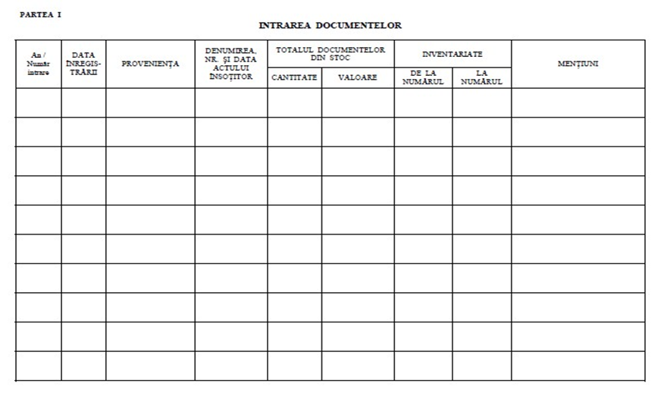

Partea a II-a – Ieșiri

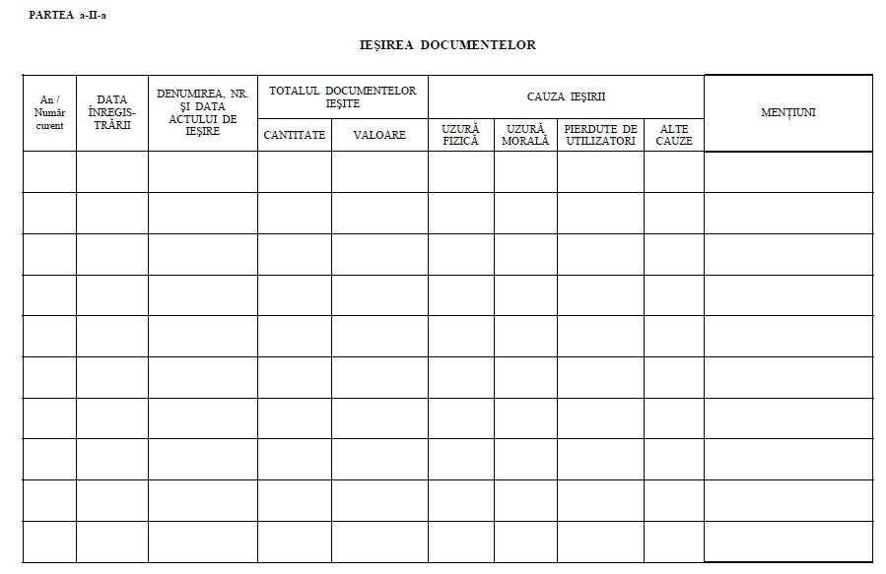

Partea a III-a Recapitulare

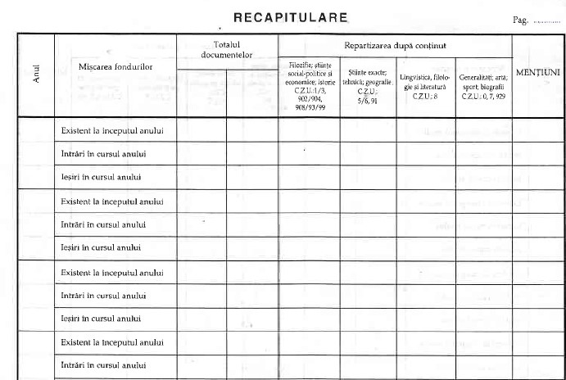

**Anexa 2**

**Registrul inventar cărți/broșuri/note muzicale**

ANUL ……….

|  |  |  |  |  |  |  |  |  |  |  |
| --- | --- | --- | --- | --- | --- | --- | --- | --- | --- | --- |
| Data  înregistrării | Nr. de inventar | Însemnări la verificarea fondurilor | | | | | | | | Autorul și titlul |
|  |  |  |  |  |  |  |  |  |  |  |
|  |  |  |  |  |  |  |  |  |  |  |
|  |  |  |  |  |  |  |  |  |  |  |
|  |  |  |  |  |  |  |  |  |  |  |
|  |  |  |  |  |  |  |  |  |  |  |
|  |  |  |  |  |  |  |  |  |  |  |
|  |  |  |  |  |  |  |  |  |  |  |
|  |  |  |  |  |  |  |  |  |  |  |
|  |  |  |  |  |  |  |  |  |  |  |
|  |  |  |  |  |  |  |  |  |  |  |

Pagina 2

Pag. ........

|  |  |  |  |  |  |  |  |
| --- | --- | --- | --- | --- | --- | --- | --- |
| Locul | Editura | Anul | Prețul  (lei) | Cota topografică | Poziția în R.M.F. | | Mențiuni |
| partea I  intrări | partea a II-a  ieșiri |
|  |  |  |  |  |  |  |  |
|  |  |  |  |  |  |  |  |
|  |  |  |  |  |  |  |  |
|  |  |  |  |  |  |  |  |
|  |  |  |  |  |  |  |  |
|  |  |  |  |  |  |  |  |
|  |  |  |  |  |  |  |  |
|  |  |  |  |  |  |  |  |
|  |  |  |  |  |  |  |  |
|  |  |  |  |  |  |  |  |

**Anexa 3**

**Registrul inventar Publicații în serie**

Pagina 1

ANUL ……….

|  |  |  |  |  |  |  |  |  |  |  |
| --- | --- | --- | --- | --- | --- | --- | --- | --- | --- | --- |
| Data  înregistrării | Nr. de inventar | Însemnări la verificarea fondurilor | | | | | | | | Titlul și subtitlul |
|  |  |  |  |  |  |  |  |  |  |  |
|  |  |  |  |  |  |  |  |  |  |  |
|  |  |  |  |  |  |  |  |  |  |  |
|  |  |  |  |  |  |  |  |  |  |  |
|  |  |  |  |  |  |  |  |  |  |  |
|  |  |  |  |  |  |  |  |  |  |  |
|  |  |  |  |  |  |  |  |  |  |  |
|  |  |  |  |  |  |  |  |  |  |  |
|  |  |  |  |  |  |  |  |  |  |  |
|  |  |  |  |  |  |  |  |  |  |  |

Pagina 2

Pag. ……….

|  |  |  |  |  |  |  |  |  |  |  |
| --- | --- | --- | --- | --- | --- | --- | --- | --- | --- | --- |
| Editorul | Locul | Editura | Anul de apariție | Anul calenda-ristic | Nr. fasc. | Prețul  (lei) | Cota topogra fică | Poziția în R.M.F. | | Mențiuni |
| partea I  intrări | partea II ieșiri |
|  |  |  |  |  |  |  |  |  |  |  |
|  |  |  |  |  |  |  |  |  |  |  |
|  |  |  |  |  |  |  |  |  |  |  |
|  |  |  |  |  |  |  |  |  |  |  |
|  |  |  |  |  |  |  |  |  |  |  |
|  |  |  |  |  |  |  |  |  |  |  |
|  |  |  |  |  |  |  |  |  |  |  |
|  |  |  |  |  |  |  |  |  |  |  |
|  |  |  |  |  |  |  |  |  |  |  |

**Anexa 4**

**DIAGRAMĂ DE PROCES**

**Șef serviciu bibliotecă**

Întocmește referatul pentru

numirea comisiei de casare

**Consiliu de administrație**

Aprobă comisia de casare

**Comisia de casare**

Întocmește listele de casare și le transmite către Serviciul Financiar-Contabilitate

**RI și RMF**

Publicații

liste de casare / proces verbal de scoatere din evidență

**Serviciul Financiar-Contabilitate**

Propune Consiliului de Administrație listele de casare

**Consiliu de administrație**

Aprobă listele de casare / procesele verbale de scoatere din evidență

**Ministerul Educației și Cercetării/Biblioteci universitare**

Aprobă casarea propusă de UVT